**SCPI动态库测试操作**

**武汉普赛斯仪表技术有限公司**

**声明：**本文件所有权和解释权归武汉普赛斯仪表技术有限公司所有，未经武汉普赛斯仪表技术有限公司书面许可，不得复制或向第三方公开。

修订历史记录

|  |  |  |  |  |
| --- | --- | --- | --- | --- |
| **版次** | **发布日期** | **AMD** | **修订者** | **说明** |
| v1.0 | 2020.06.08 | 首次发行 | 阮玉龙 |  |
|  |  |  |  |  |
|  |  |  |  |  |

（A-添加，M-修改，D-删除）

# 环境准备

动态库中包含GPIB、网络、串口的测试，测试环境软件系统必须包含以上三种环境。

1、GPIB：使用安捷伦82357B USB-GPIB转换卡，安装

软件至默认安装目录。此软件在共享服务器/专业软件/可视化编程软件中找到。

安装完成后，启动程序，右键进入。

该软件默认开机自启动，隐藏在任务栏中。

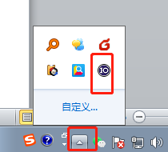

能正常进入则表明环境安装成功。

2、网络

3、串口

# 测试程序操作

拷贝测试程序至测试机上。测试程序在SCPI_DLL_TEST目录中。若没有该目录请找研发。

1. 拷贝SCPI_DLL_TEST目录至测试机。
2. 打开测试软件 
3. 进入测试程序：

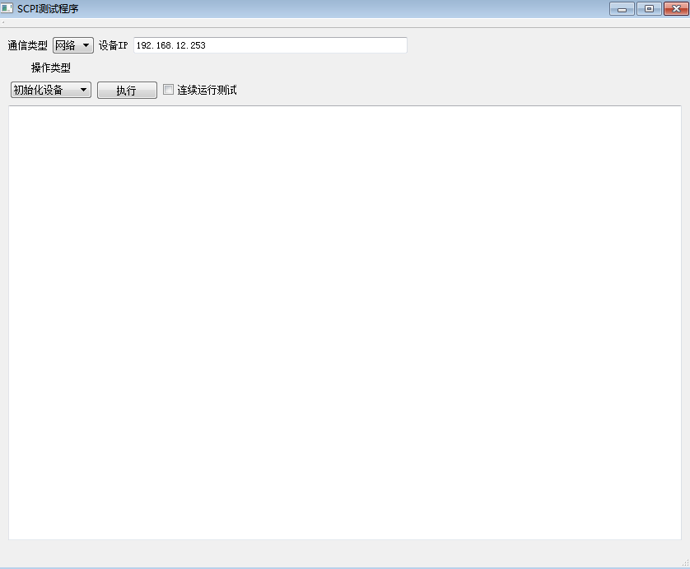

1. 选择通信类型：网络、串口、GPIB来测试不同的通信口。

## 2.1、网络测试

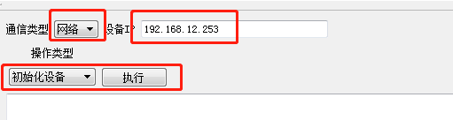

1.选择通信类型为网络；输入设备IP，操作类型选择初始化设备，然后点击执行。在Log记录窗口会提示当前操作是否成功。

2.执行操作类型中所有测试项。

**3.所以操作类型均测试完成之后，必须执行注销设备。**

**4.串口同GPIB测试与网络操作步骤基本一致，除了通信类型不一样，所有测试项均应该GPIB和串口中重复测试。**



## 2.2、串口测试



通信类型选择串口，软件会自动查找当前可用串口，选择仪器与电脑连接的串口。然后操作类型选择初始化设备，执行。



所以操作类型均测试完成之后，必须执行注销设备。



## 2.3、GPIB测试

GPIB测试前必须设置设备通信类型为GPIB，在 设置 🡪 通信设置界面中最后一栏，点击GPIB，在弹出的窗口中设置GPIB地址，点击OK即可。

用USB-GPIB卡将设备和电脑连接，GPIB接口端接设备，USB端接PC。

等待GPIB卡上READY等变绿后即表明接线正常。

1、进入测试软件通信类型选择GPIB，查看GPIB地址处是否检测到可用GPIB设备。

若没有则表明硬件连接不正常或者GPIB软件环境不正常。

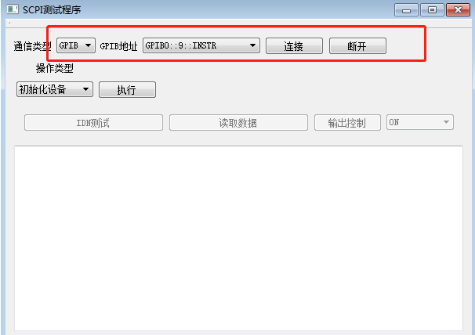

2、选择指定GPIB地址后，点击连接。之后在操作类型中选择初始化设备，点击执行。所有项测试完成后必须注销设备。



## 2.4、连续测试

打开测试程序后，选择通信类型，然后勾选连续测试复选框，测试程序底部弹出连续测试窗口，如下图：

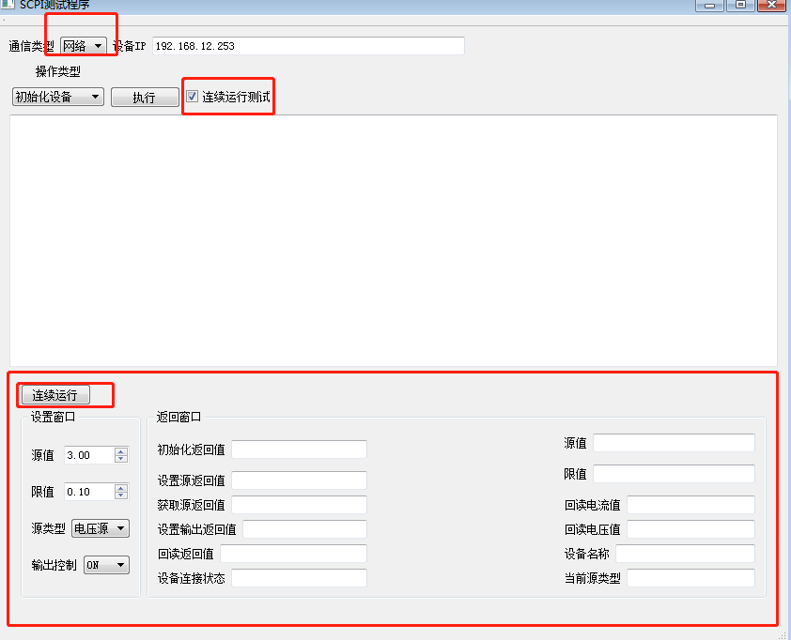

1. 在连续运行窗口中设置源值、限值、源类型、输出控制。
2. 点击连续运行，即可连续执行SCPI指令，在返回窗口查看各指令返回值以及回读值。
3. 若测试过程中出现错误，软件会弹窗提示，并终止连续测试。
4. 测试过程中若想修改源、限、输出等值，可直接在设置窗口修改，不用停止连续运行，直接修改值操作可能较卡顿请耐心。
5. 测试完成后点击停止连续运行即可。

# 备注：安捷伦GPIB工具使用

安装安捷伦IO Control之后，可直接通过该工具来控制GPIB卡和GPIB设备的通信，类似于串口调试助手。

1. 打开Agilent IO Control 🡪 Agilent Connection Expert

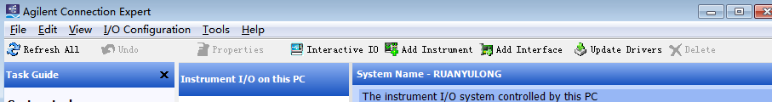

1. 选择Tools 🡪 Interactive IO 进入通信助手

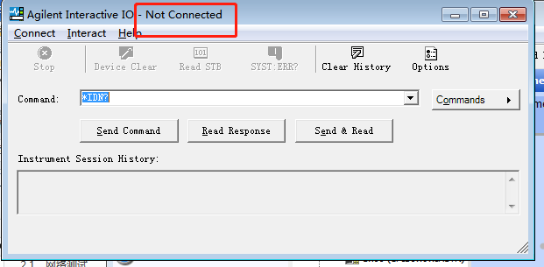

1. 窗口标题栏会显示当前是否已经连接上设备，若未连接，则点击Connect菜单连接设备：

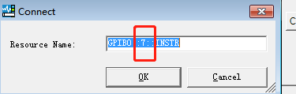

1. 在弹出的连接设置窗口中，输入GPIB目标设备地址（在上图红色框中数字即为GPIB设备地址）,然后点击OK，程序会自动连接设备，如果连接成功没有任何提示，标题栏显示连接；否则log栏会显示连接失败超时：

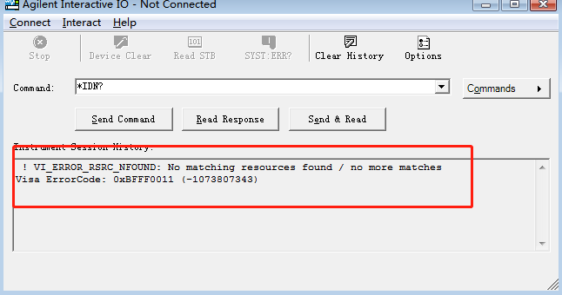

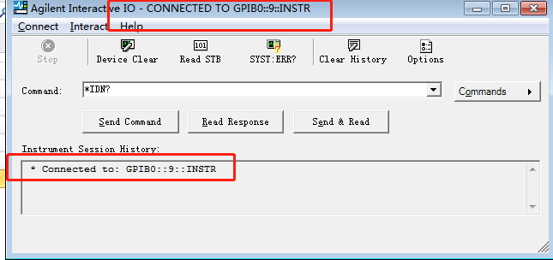

1. 连接成功后，即可在Command栏输入SCPI指令，然后点击Send Command按钮发送指令或Read Response按钮读取GPIB数据，或Send&Read按钮来发送并且等待读取数据。
2. 在测试公司设备时，如果要发送并读取数据，必须使用Send&Read按钮，不要使用Send之后再Read.